2023年上海戏剧学院高等学历继续教育（委托培养）招生简章

上海戏剧学院是中国培养演艺专门人才的高等艺术院校，是一所涵盖戏剧、戏曲、舞蹈、影视等学科专业，办学层次从中专、大学本科到硕士、博士的综合性艺术院校。上海戏剧学院的继续教育起步于上世纪五六十年代。2006年2月，上海戏剧学院继续教育学院正式成立，成为学校的二级学院，承担着继续教育办学的职责。学院充分利用上戏的师资和品牌，提供优质艺术教育服务，在“教学、创作、演艺”的培养模式中，为国家培养具有专业技能、市场意识和创新能力的一流复合型文化艺术人才。学院稳步发展以实践创新为核心的精品化学历教育，结合时代发展与社会行业的新需求，培养与之相匹配的优秀艺术人才。上海戏剧学院高等学历继续教育以“面向社会，学以致用”为办学理念，以创新艺术人才培养为探索，以应用型艺术人才能力提升为目标，以信息化、实践型教学为抓手，充分发挥上海戏剧学院综合的艺术学科优势，凭借雄厚的师资力量、丰富的艺术办学经验和专业化的学习平台，逐步构建起艺术教育终身学习的高质量平台。

学历委托办班背景
为深入贯彻《上海教育现代化2035》、《上海市终生教育发展“十四五”规划》部署，全面落实《关于推进新时代职工继续教育创新发展的意见》有关精神。构建“学历+技能”双提升的“双元制”教育培养模式，发挥艺术高校为院团及文化公司各类文艺人才学历提升的作用，探索产教融合人才培养模式的新路径。根据上海市教委对在职学历培养政策的调整，学历教育调整由面向社会公开招生改为面向企事业单位定向委托培养。通过与用人单位的合作，量身定制课程，助力培养具有国际化艺术视野，丰富专业知识，较高文化素养的艺术人才，推动文化产业发展。

一、招生专业、学习形式、学制 、授课地点
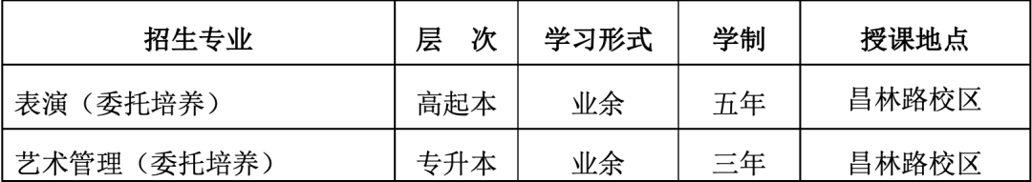
注：
高起本、专升本专业为业余学习形式。学生在校学习期间不安排住宿。 在学制规定的学习年限内，修完本科学历层次规定的全部课程，符合学
院申请本科学位各项要求者，本校按艺术学学科门类授予学士学位。

二、报考条件
1、报考高起本学历层次须具有高中毕业文化程度或同等学历。
2、报考专升本学历层次须具有教育部认可的国民教育系列的大专学历。

三、报名方法与日期
考生（仅限于委托单位）于9月2日（星期六）至9月6日（星期三）每天9:00至22:00、9月7日（星期四）9:00至12:00，登录“上海招考热线”网站（www.shmeea.edu.cn），点击首页“考试报名”栏目进入“2023年上海市成人高校招生考试报名”页面，按系统说明在网上填写基本信息，填报“意向志愿”和签署《2023年上海市成人高校招生考试网上报名协议条款》《上海市考生诚信考试承诺书》，报考专升本的考生须签署《专升本考生告知书》《专升本考生承诺书》，非本市常住户口的考生还须签署《非本市户籍考生承诺书》，并按要求上传所需报名材料。申请政策照顾性加分或免试的考生须上传相应照顾类型或免试的证明材料和本人身份证件。凡报考艺术类专业，必须为第一志愿，否则该志愿无效。
报名条件：
1.本市常住户口、在本市工作的非本市常住户口人员；
2.报考高起本或高起专的考生应高级中等教育学校毕业或者具有同等学力；报考专升本的考生必须是已取得经教育部审定核准的国民教育系列高等学校、高等教育自学考试机构颁发的专科毕业证书、本科结业证书或以上证书的人员；2024年春季本市成人高校毕业生须持就读学校证明进行报名；
特别提醒：今年凡在本市和外省市同时报名（含免试）的考生，一经发现将取消在本市的报名、考试和录取资格，所缴报名费不予退费。

四、报考资格审核
9月2日（星期六）至9月9日（星期六），院校审核考生的报名资格。考生在此期间需实时关注资格审核情况，若审核不通过，须按院校要求重新网上提交材料并等待再次审核。
报名期间网上提交过报考信息的考生，若人证比对不通过，则需至报考的第一志愿院校进行复核，时间为9月8日（星期五）至9月9日（星期六）每天8:30-16:30，逾期不再办理。

五、网上缴费安排
网上报名信息提交成功并通过审核的考生于9月11日(星期一)至9月12日（星期二）每天9:00-22:00，登录“上海招考热线”网站（www.shmeea.edu.cn）进行缴费，若未按时完成缴费则本次报名无效。
报名网址：www.shmeea.edu.cn
现场确认或网上确认，请考生密切关注我校继续教育学院发布的相关公告。
报名者在现场或网上确认报名时须携带或上传以下各件：
1. 高中（或同等学历）学历证明（报考高起本）；专科学历证明（报考专升本）（2024年1月毕业的成人高等教育专科生须出示学校出具的学历证明）。
2. 二代身份证原件和身份证正反两页复印件两份。
3. 一寸报名照两张。
4. 专业考试报名费、初试费、复试费共200元。（文化考试费用根据上海成人高等教育考试统一收费标准收费）。
注：若在报名现场，将统一拍摄全国成人高等教育文化考试专用数码照片
以上各件在确认报名时备齐上交招生办。经审核同意后，我院将下发专业考试准考证。具体领取事宜请密切关注我校继续教育学院发布的相关公告。

六、考试
1．全国文化考试时间：2023年10月21日（周六）、10月22日（周日）
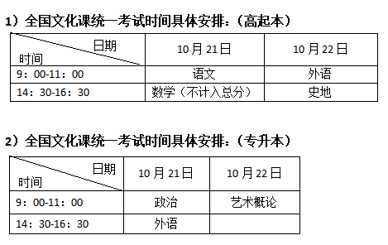
考试地点：由上海市教育考试院统一安排，具体见文化准考证。
文化考试科目：
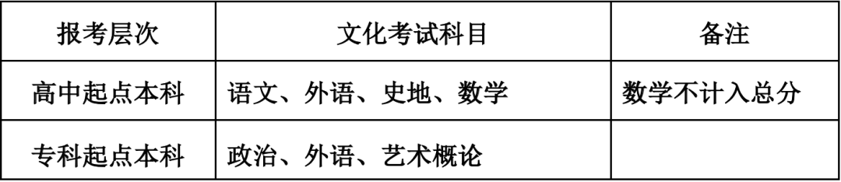
- 专业考试时间： 2023年10月14日（周六）8：00-17：00
考试地点：上海戏剧学院，具体地点另行通知

专业考试科目：
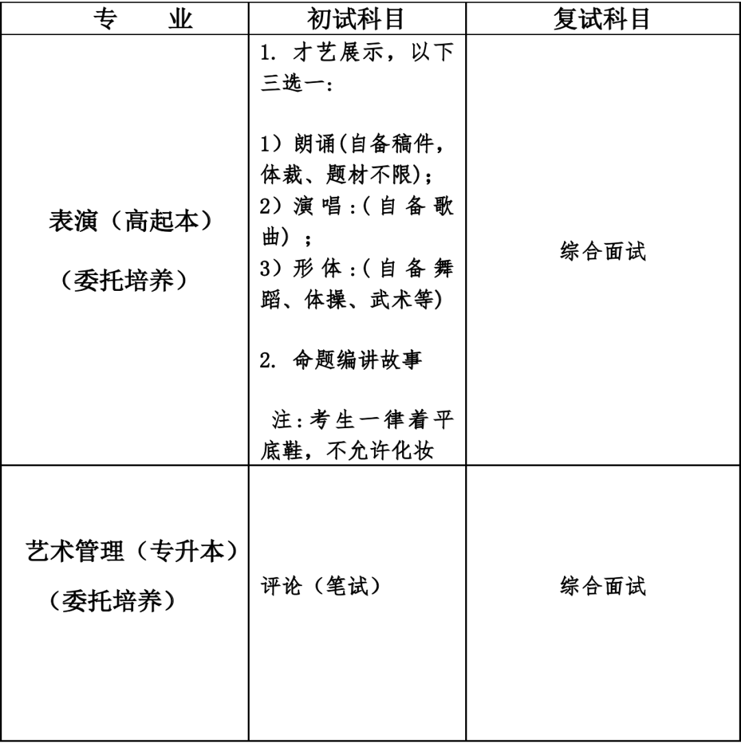
七、录取
按照教育部关于艺术院校成人教育招生考试的相关规定，我校根据各专业（方向）专业考试合格人数，参照招生计划，确定文化录取分数线。达到我校文化录取最低分数线的考生，按专业成绩排名，从高分到低分依次择优录取。

八、学生管理制度
学生入学后，须严格遵守《上海戏剧学院高等学历继续教育学生管理制度》中的条例和规定。

九、专业介绍
一）、课程体系：
采用学分制；结合社会行业的发展；以实践教学为核心；以培养复合型艺术人才为宗旨；课程思政贯穿始终。
每个专业的课程分为以下六个部分：
1、公共课：a.思政课程；b.英语课
2、通识课：a.人文通识课程；b.专业通识课程
3、专业课：a.专业理论课；b.专业技能课
4、讲座：由国内外高校及社会行业专家授课
5、 “第二课堂”：各种类型实践活动
6、 “阅读与观摩”：指定书目、剧目

二）、师资团队：
专业建设和课程设置由上海戏剧学院专家指导，一线教学由上海戏剧学院各二级院系在编教师及行业内外聘专家担任。
三、授课形式：
业余制学习形式；“线上+线下”相结合授课的形式。

表演(高起本)专业(学制:5年)
专业简介：
本专业致力于培养兼具表演和导演能力的复合型艺术创作表演人才，掌握舞台美术、戏剧写作的基本技能。结合新媒体的教学和展示手段，训练学生的表演创造能力、剧本分析能力和导演想象能力。
主要专业课程:《表演基础训练》、《艺术概论》、《美学基础》、《台词/形体/ 声乐训练》、《剧本分析与人物分析》、《导演构思与角色构思》、《镜前表演》、 《实践教学：基本训练工作坊/小品工作坊/片段工作坊/多幕剧工作坊》等

艺术管理（专升本）专业（学制：3年）
专业简介：
本专业致力于培养能够在表演艺术相关文艺企事业单位从事剧院管理、营销策划、演出制作、文化经纪、舞台管理等工作的复合型艺术管理人才。主要专业课程：《艺术管理学导论》、《管理学基础》、《艺术概论》、《美学基础》、《影视导演基础》、《表演基础》、《文化政策与法律法规》、《知识产权管理与使用》、《创意文案写作》、《舞台管理实务》、《演出制作实务》、《艺术管理拓展》等。

十、报名咨询电话及举报电话
招生电话：62486374/13761216978
举报电话：62483078
一

